**西安音乐学院**

**学生教育邮箱申请与使用操作手册**

1. [申请开通流程](mailto:学生教育邮箱域名为\“@xacom.stu.edu.cn\”，实行申请开通制，每位学生只能申请一个邮箱。如需开通，请在西安音乐学院信息化处网站下载申请表（网址https:/xamdj.xacom.edu.cn/），并根据表格中的示例信息填报个人信息，填好之后私发管理员，管理人员将统一于每周周五统一办理开通服务。)
2. [网页端申请](mailto:学生教育邮箱域名为\“@xacom.stu.edu.cn\”，实行申请开通制，每位学生只能申请一个邮箱。如需开通，请在西安音乐学院信息化处网站下载申请表（网址https:/xamdj.xacom.edu.cn/），并根据表格中的示例信息填报个人信息，填好之后私发管理员，管理人员将统一于每周周五统一办理开通服务。)
3. [登录西安音乐学院统一服务门户（http://portal.xacom.edu.cn/），在“办事大厅”中找到“学生电子邮箱开户申请”。](mailto:学生教育邮箱域名为\“@xacom.stu.edu.cn\”，实行申请开通制，每位学生只能申请一个邮箱。如需开通，请在西安音乐学院信息化处网站下载申请表（网址https:/xamdj.xacom.edu.cn/），并根据表格中的示例信息填报个人信息，填好之后私发管理员，管理人员将统一于每周周五统一办理开通服务。)

[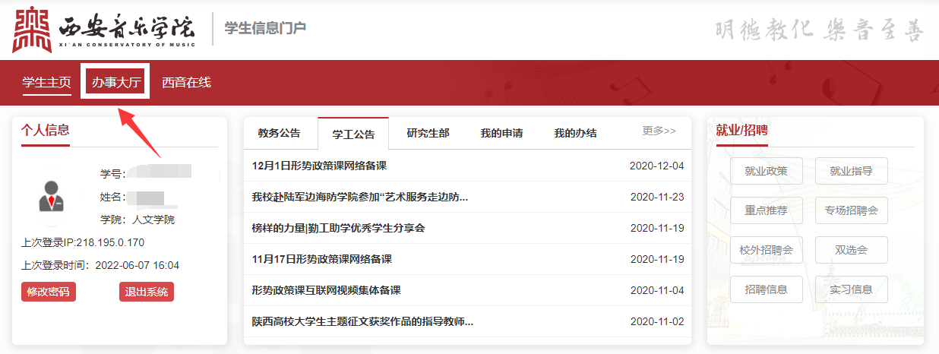](mailto:学生教育邮箱域名为\“@xacom.stu.edu.cn\”，实行申请开通制，每位学生只能申请一个邮箱。如需开通，请在西安音乐学院信息化处网站下载申请表（网址https:/xamdj.xacom.edu.cn/），并根据表格中的示例信息填报个人信息，填好之后私发管理员，管理人员将统一于每周周五统一办理开通服务。)

[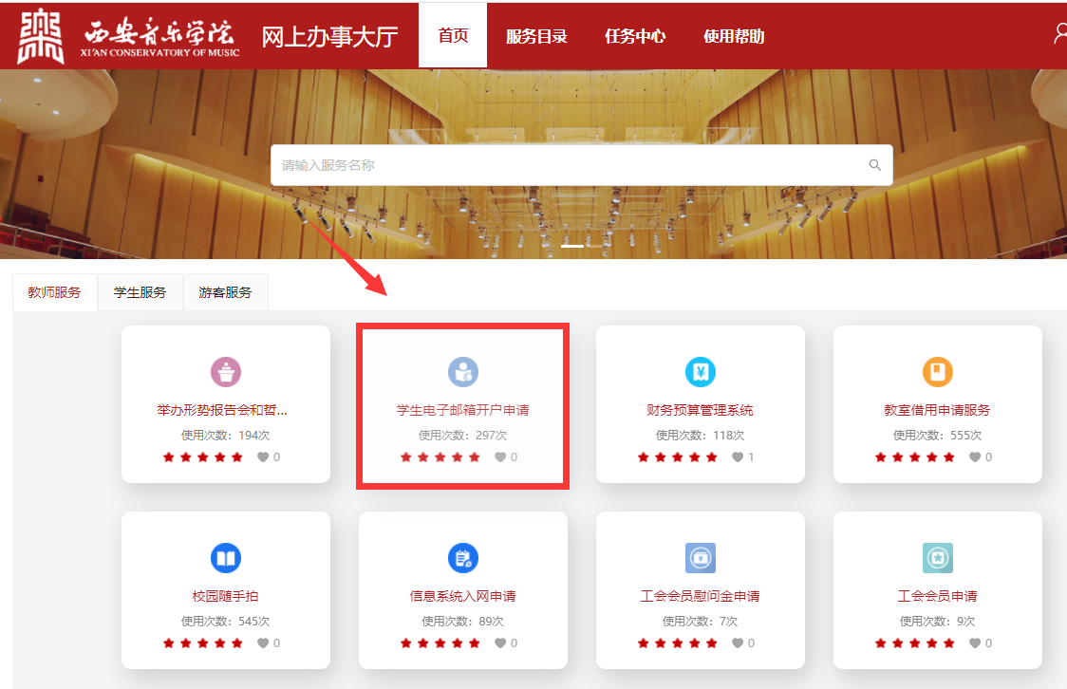](mailto:学生教育邮箱域名为\“@xacom.stu.edu.cn\”，实行申请开通制，每位学生只能申请一个邮箱。如需开通，请在西安音乐学院信息化处网站下载申请表（网址https:/xamdj.xacom.edu.cn/），并根据表格中的示例信息填报个人信息，填好之后私发管理员，管理人员将统一于每周周五统一办理开通服务。)

1. [点击“立即办理”，进入服务流程。](mailto:学生教育邮箱域名为\“@xacom.stu.edu.cn\”，实行申请开通制，每位学生只能申请一个邮箱。如需开通，请在西安音乐学院信息化处网站下载申请表（网址https:/xamdj.xacom.edu.cn/），并根据表格中的示例信息填报个人信息，填好之后私发管理员，管理人员将统一于每周周五统一办理开通服务。)

[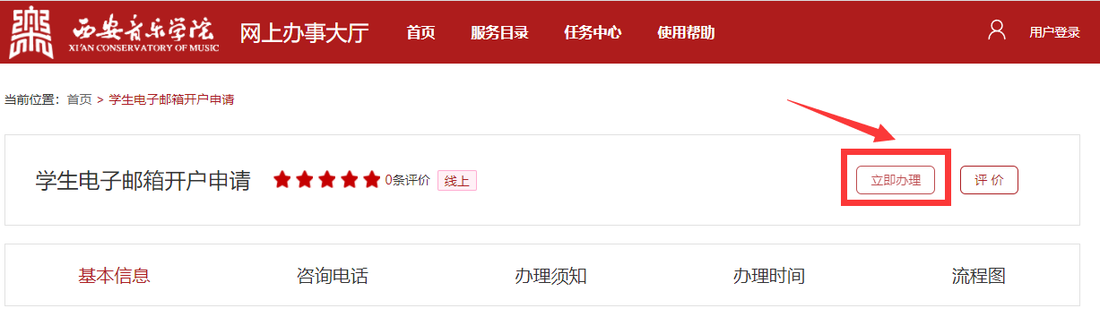](mailto:学生教育邮箱域名为\“@xacom.stu.edu.cn\”，实行申请开通制，每位学生只能申请一个邮箱。如需开通，请在西安音乐学院信息化处网站下载申请表（网址https:/xamdj.xacom.edu.cn/），并根据表格中的示例信息填报个人信息，填好之后私发管理员，管理人员将统一于每周周五统一办理开通服务。)

1. [按照要求，（注意按照“密码设置规则”设置个人密码并妥善保管），填写完成点“注册”即完成邮箱开通注册，可登录使用邮箱服务。](mailto:学生教育邮箱域名为\“@xacom.stu.edu.cn\”，实行申请开通制，每位学生只能申请一个邮箱。如需开通，请在西安音乐学院信息化处网站下载申请表（网址https:/xamdj.xacom.edu.cn/），并根据表格中的示例信息填报个人信息，填好之后私发管理员，管理人员将统一于每周周五统一办理开通服务。)

[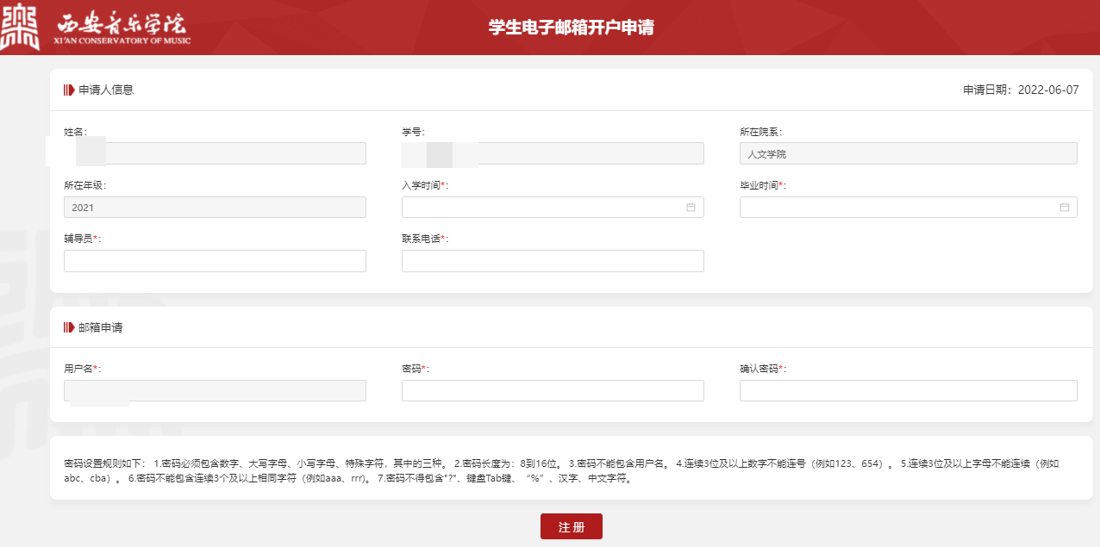](mailto:学生教育邮箱域名为\“@xacom.stu.edu.cn\”，实行申请开通制，每位学生只能申请一个邮箱。如需开通，请在西安音乐学院信息化处网站下载申请表（网址https:/xamdj.xacom.edu.cn/），并根据表格中的示例信息填报个人信息，填好之后私发管理员，管理人员将统一于每周周五统一办理开通服务。)

1. [移动APP端申请](mailto:学生教育邮箱域名为\“@xacom.stu.edu.cn\”，实行申请开通制，每位学生只能申请一个邮箱。如需开通，请在西安音乐学院信息化处网站下载申请表（网址https:/xamdj.xacom.edu.cn/），并根据表格中的示例信息填报个人信息，填好之后私发管理员，管理人员将统一于每周周五统一办理开通服务。)
2. [在手机端进入“西安音乐学院APP”，登录成功点击“办事大厅”-“学生电子邮箱”，进入申请流程。](mailto:学生教育邮箱域名为\“@xacom.stu.edu.cn\”，实行申请开通制，每位学生只能申请一个邮箱。如需开通，请在西安音乐学院信息化处网站下载申请表（网址https:/xamdj.xacom.edu.cn/），并根据表格中的示例信息填报个人信息，填好之后私发管理员，管理人员将统一于每周周五统一办理开通服务。)

[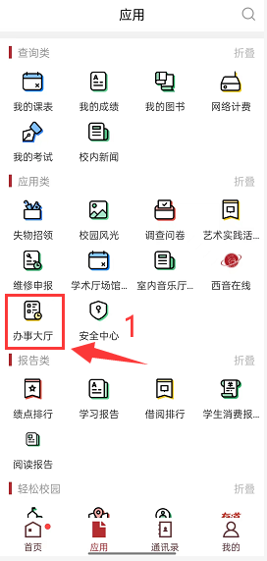 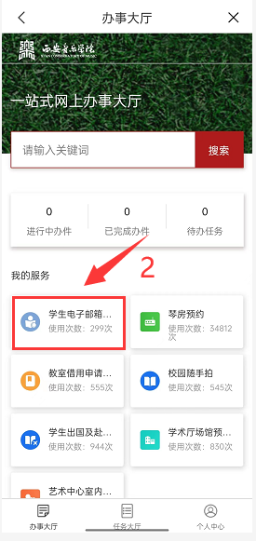](mailto:学生教育邮箱域名为\“@xacom.stu.edu.cn\”，实行申请开通制，每位学生只能申请一个邮箱。如需开通，请在西安音乐学院信息化处网站下载申请表（网址https:/xamdj.xacom.edu.cn/），并根据表格中的示例信息填报个人信息，填好之后私发管理员，管理人员将统一于每周周五统一办理开通服务。)

1. [在“学生电子邮箱开户申请”页面点击“在线办理”，按照要求填写注册信息，完成后点击“注册”。](mailto:学生教育邮箱域名为\“@xacom.stu.edu.cn\”，实行申请开通制，每位学生只能申请一个邮箱。如需开通，请在西安音乐学院信息化处网站下载申请表（网址https:/xamdj.xacom.edu.cn/），并根据表格中的示例信息填报个人信息，填好之后私发管理员，管理人员将统一于每周周五统一办理开通服务。)

[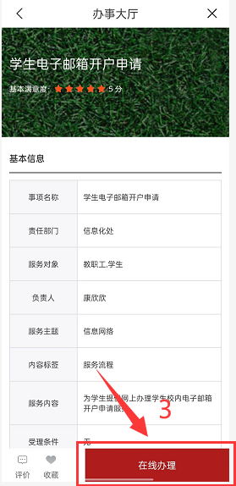 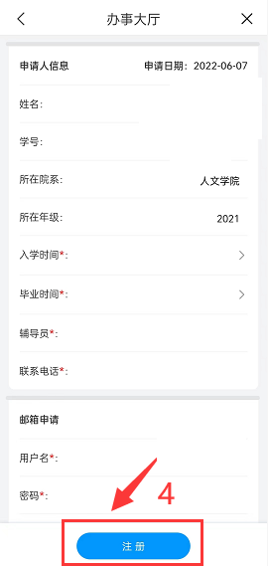](mailto:学生教育邮箱域名为\“@xacom.stu.edu.cn\”，实行申请开通制，每位学生只能申请一个邮箱。如需开通，请在西安音乐学院信息化处网站下载申请表（网址https:/xamdj.xacom.edu.cn/），并根据表格中的示例信息填报个人信息，填好之后私发管理员，管理人员将统一于每周周五统一办理开通服务。)

1. [开启邮箱短信验证服务](mailto:学生教育邮箱域名为\“@xacom.stu.edu.cn\”，实行申请开通制，每位学生只能申请一个邮箱。如需开通，请在西安音乐学院信息化处网站下载申请表（网址https:/xamdj.xacom.edu.cn/），并根据表格中的示例信息填报个人信息，填好之后私发管理员，管理人员将统一于每周周五统一办理开通服务。)

**[为保证账号安全，同时便于日后忘记密码时自主找回密码，用户初次登录使用邮箱服务需绑定个人手机，开启邮箱短信验证服务。](mailto:学生教育邮箱域名为\“@xacom.stu.edu.cn\”，实行申请开通制，每位学生只能申请一个邮箱。如需开通，请在西安音乐学院信息化处网站下载申请表（网址https:/xamdj.xacom.edu.cn/），并根据表格中的示例信息填报个人信息，填好之后私发管理员，管理人员将统一于每周周五统一办理开通服务。)**

1. [在浏览器地址栏输入网址：http://mail.stu.xacom.edu.cn/，输入用户名：（学号）@stu.xacom.edu.cn，登录密码。如下图所示：](mailto:学生教育邮箱域名为\“@xacom.stu.edu.cn\”，实行申请开通制，每位学生只能申请一个邮箱。如需开通，请在西安音乐学院信息化处网站下载申请表（网址https:/xamdj.xacom.edu.cn/），并根据表格中的示例信息填报个人信息，填好之后私发管理员，管理人员将统一于每周周五统一办理开通服务。)

[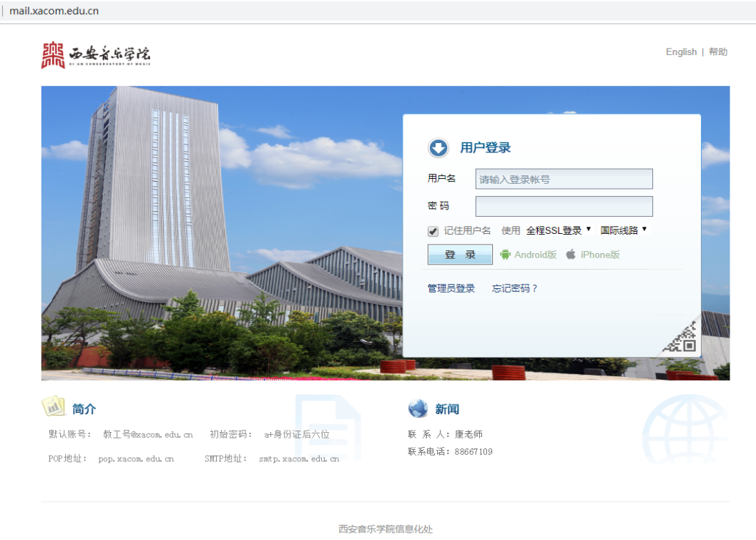](mailto:学生教育邮箱域名为\“@xacom.stu.edu.cn\”，实行申请开通制，每位学生只能申请一个邮箱。如需开通，请在西安音乐学院信息化处网站下载申请表（网址https:/xamdj.xacom.edu.cn/），并根据表格中的示例信息填报个人信息，填好之后私发管理员，管理人员将统一于每周周五统一办理开通服务。)

1. [开启二次登录验证，操作流程由下图所示：](mailto:学生教育邮箱域名为\“@xacom.stu.edu.cn\”，实行申请开通制，每位学生只能申请一个邮箱。如需开通，请在西安音乐学院信息化处网站下载申请表（网址https:/xamdj.xacom.edu.cn/），并根据表格中的示例信息填报个人信息，填好之后私发管理员，管理人员将统一于每周周五统一办理开通服务。)

[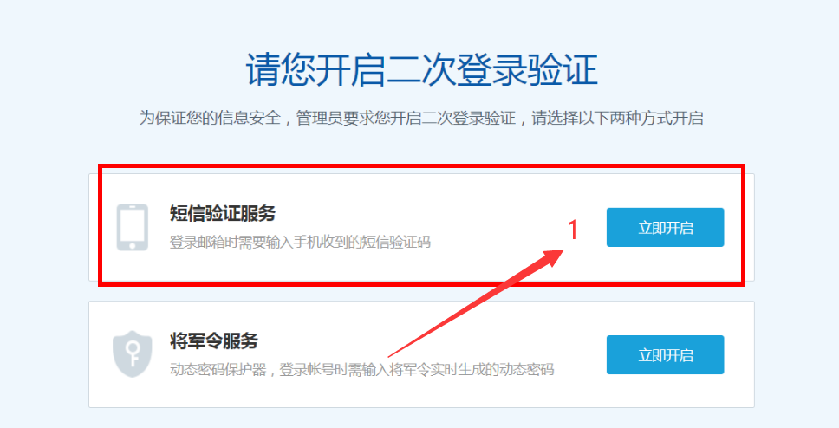](mailto:学生教育邮箱域名为\“@xacom.stu.edu.cn\”，实行申请开通制，每位学生只能申请一个邮箱。如需开通，请在西安音乐学院信息化处网站下载申请表（网址https:/xamdj.xacom.edu.cn/），并根据表格中的示例信息填报个人信息，填好之后私发管理员，管理人员将统一于每周周五统一办理开通服务。)

[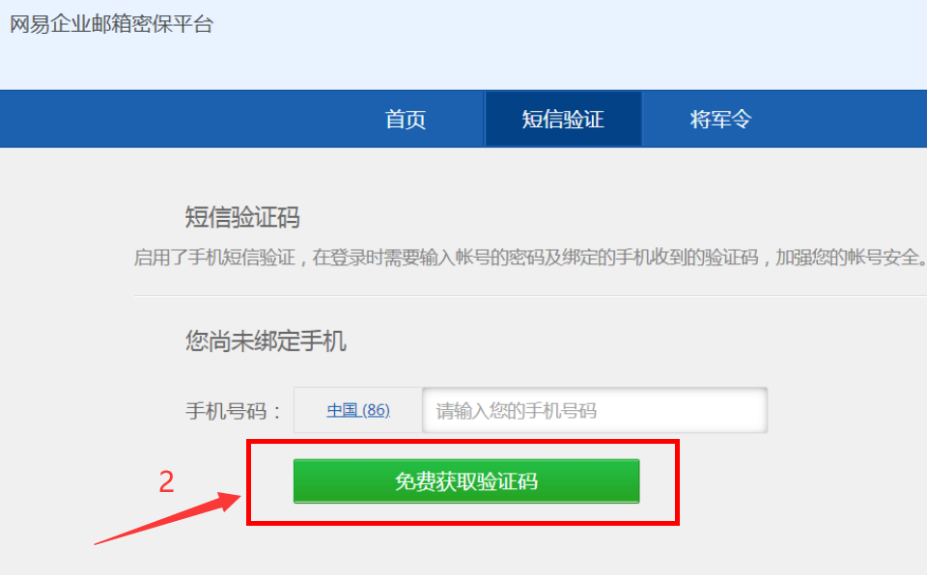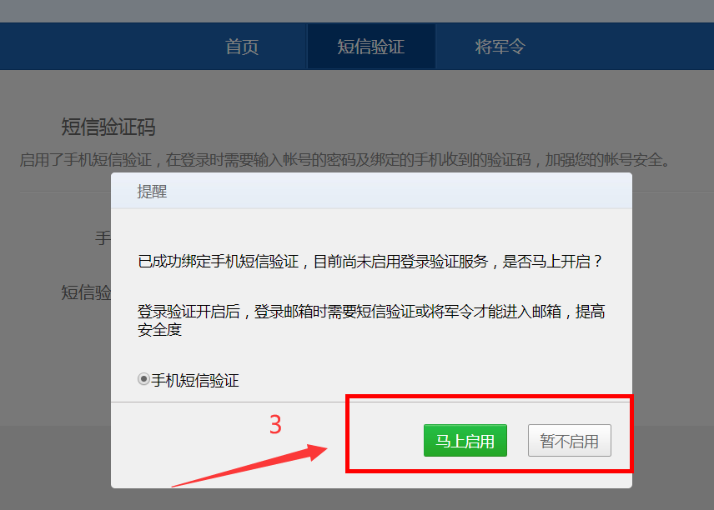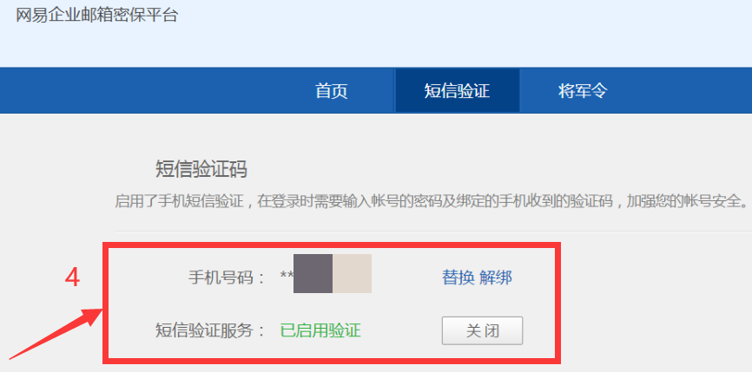](mailto:学生教育邮箱域名为\“@xacom.stu.edu.cn\”，实行申请开通制，每位学生只能申请一个邮箱。如需开通，请在西安音乐学院信息化处网站下载申请表（网址https:/xamdj.xacom.edu.cn/），并根据表格中的示例信息填报个人信息，填好之后私发管理员，管理人员将统一于每周周五统一办理开通服务。)

1. [重新登录网页http://mail.stu.xacom.edu.cn/，用手机短信验证后，修改初始密码，邮箱就可以正常使用了。](mailto:学生教育邮箱域名为\“@xacom.stu.edu.cn\”，实行申请开通制，每位学生只能申请一个邮箱。如需开通，请在西安音乐学院信息化处网站下载申请表（网址https:/xamdj.xacom.edu.cn/），并根据表格中的示例信息填报个人信息，填好之后私发管理员，管理人员将统一于每周周五统一办理开通服务。)
2. [邮箱登录与使用](mailto:学生教育邮箱域名为\“@xacom.stu.edu.cn\”，实行申请开通制，每位学生只能申请一个邮箱。如需开通，请在西安音乐学院信息化处网站下载申请表（网址https:/xamdj.xacom.edu.cn/），并根据表格中的示例信息填报个人信息，填好之后私发管理员，管理人员将统一于每周周五统一办理开通服务。)

[方式一：在浏览器端输入地址：http://mail.stu.xacom.edu.cn/,输入账号密码，即可登录使用。](mailto:学生教育邮箱域名为\“@xacom.stu.edu.cn\”，实行申请开通制，每位学生只能申请一个邮箱。如需开通，请在西安音乐学院信息化处网站下载申请表（网址https:/xamdj.xacom.edu.cn/），并根据表格中的示例信息填报个人信息，填好之后私发管理员，管理人员将统一于每周周五统一办理开通服务。)

[方式二：通过学校官网邮箱入口，点击“邮箱”，在邮箱登录界面再点击“学生邮箱”，即可登录使用。](mailto:学生教育邮箱域名为\“@xacom.stu.edu.cn\”，实行申请开通制，每位学生只能申请一个邮箱。如需开通，请在西安音乐学院信息化处网站下载申请表（网址https:/xamdj.xacom.edu.cn/），并根据表格中的示例信息填报个人信息，填好之后私发管理员，管理人员将统一于每周周五统一办理开通服务。)

[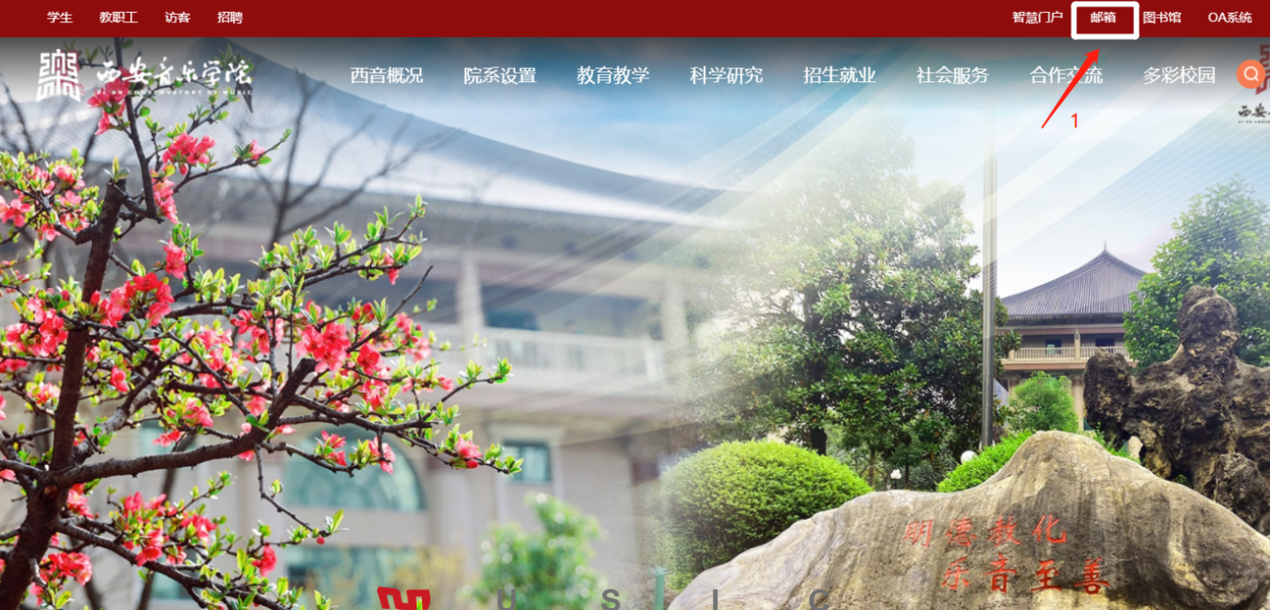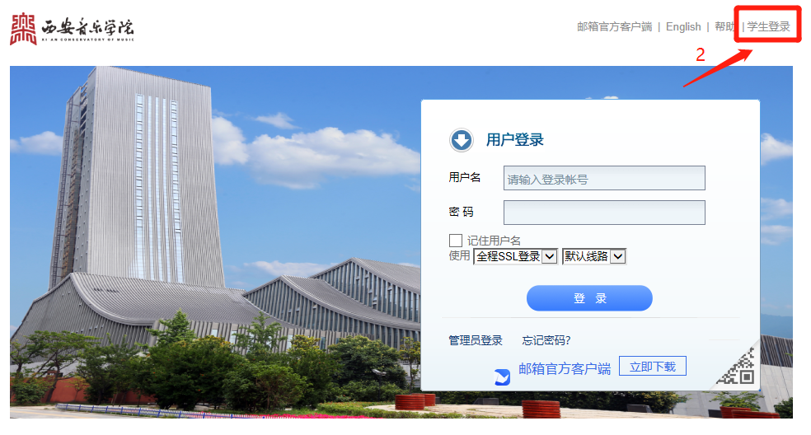](mailto:学生教育邮箱域名为\“@xacom.stu.edu.cn\”，实行申请开通制，每位学生只能申请一个邮箱。如需开通，请在西安音乐学院信息化处网站下载申请表（网址https:/xamdj.xacom.edu.cn/），并根据表格中的示例信息填报个人信息，填好之后私发管理员，管理人员将统一于每周周五统一办理开通服务。)

1. [自助设置邮箱别名账号](mailto:学生教育邮箱域名为\“@xacom.stu.edu.cn\”，实行申请开通制，每位学生只能申请一个邮箱。如需开通，请在西安音乐学院信息化处网站下载申请表（网址https:/xamdj.xacom.edu.cn/），并根据表格中的示例信息填报个人信息，填好之后私发管理员，管理人员将统一于每周周五统一办理开通服务。)

[学生在使用过程中，若需开通别名账号，申请人可按需自助添加别名。设置方法如下：](mailto:学生教育邮箱域名为\“@xacom.stu.edu.cn\”，实行申请开通制，每位学生只能申请一个邮箱。如需开通，请在西安音乐学院信息化处网站下载申请表（网址https:/xamdj.xacom.edu.cn/），并根据表格中的示例信息填报个人信息，填好之后私发管理员，管理人员将统一于每周周五统一办理开通服务。)

[1.登录个人教育邮箱首页，点击“自定义别名”。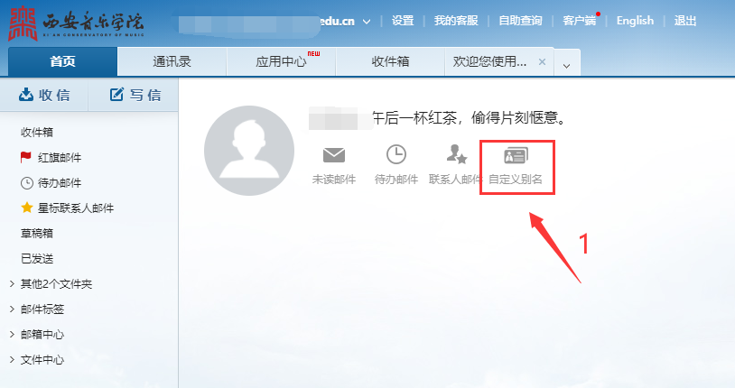](mailto:学生教育邮箱域名为\“@xacom.stu.edu.cn\”，实行申请开通制，每位学生只能申请一个邮箱。如需开通，请在西安音乐学院信息化处网站下载申请表（网址https:/xamdj.xacom.edu.cn/），并根据表格中的示例信息填报个人信息，填好之后私发管理员，管理人员将统一于每周周五统一办理开通服务。)

[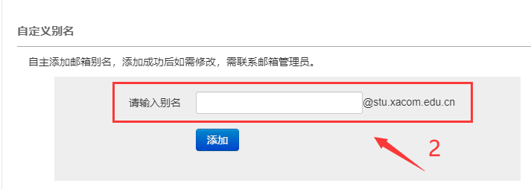2.按需定义自己的邮箱别名，点击添加即可。](mailto:学生教育邮箱域名为\“@xacom.stu.edu.cn\”，实行申请开通制，每位学生只能申请一个邮箱。如需开通，请在西安音乐学院信息化处网站下载申请表（网址https:/xamdj.xacom.edu.cn/），并根据表格中的示例信息填报个人信息，填好之后私发管理员，管理人员将统一于每周周五统一办理开通服务。)

1. [注意事项](mailto:学生教育邮箱域名为\“@xacom.stu.edu.cn\”，实行申请开通制，每位学生只能申请一个邮箱。如需开通，请在西安音乐学院信息化处网站下载申请表（网址https:/xamdj.xacom.edu.cn/），并根据表格中的示例信息填报个人信息，填好之后私发管理员，管理人员将统一于每周周五统一办理开通服务。)
2. [及时绑定手机](mailto:学生教育邮箱域名为\“@xacom.stu.edu.cn\”，实行申请开通制，每位学生只能申请一个邮箱。如需开通，请在西安音乐学院信息化处网站下载申请表（网址https:/xamdj.xacom.edu.cn/），并根据表格中的示例信息填报个人信息，填好之后私发管理员，管理人员将统一于每周周五统一办理开通服务。)

[初次登录，按提示绑定手机进行二次验证，](mailto:学生教育邮箱域名为\“@xacom.stu.edu.cn\”，实行申请开通制，每位学生只能申请一个邮箱。如需开通，请在西安音乐学院信息化处网站下载申请表（网址https:/xamdj.xacom.edu.cn/），并根据表格中的示例信息填报个人信息，填好之后私发管理员，管理人员将统一于每周周五统一办理开通服务。)**[后续可通过绑定手机找回密码。](mailto:学生教育邮箱域名为\“@xacom.stu.edu.cn\”，实行申请开通制，每位学生只能申请一个邮箱。如需开通，请在西安音乐学院信息化处网站下载申请表（网址https:/xamdj.xacom.edu.cn/），并根据表格中的示例信息填报个人信息，填好之后私发管理员，管理人员将统一于每周周五统一办理开通服务。)**

1. [使用权限](mailto:学生教育邮箱域名为\“@xacom.stu.edu.cn\”，实行申请开通制，每位学生只能申请一个邮箱。如需开通，请在西安音乐学院信息化处网站下载申请表（网址https:/xamdj.xacom.edu.cn/），并根据表格中的示例信息填报个人信息，填好之后私发管理员，管理人员将统一于每周周五统一办理开通服务。)

[学生教育邮箱默认在学生毕业、退学3个月后，统一注销。](mailto:学生教育邮箱域名为\“@xacom.stu.edu.cn\”，实行申请开通制，每位学生只能申请一个邮箱。如需开通，请在西安音乐学院信息化处网站下载申请表（网址https:/xamdj.xacom.edu.cn/），并根据表格中的示例信息填报个人信息，填好之后私发管理员，管理人员将统一于每周周五统一办理开通服务。)**[如毕业后仍需继续使用邮箱的，请毕业前至信息化处办理相关申请手续。](mailto:学生教育邮箱域名为\“@xacom.stu.edu.cn\”，实行申请开通制，每位学生只能申请一个邮箱。如需开通，请在西安音乐学院信息化处网站下载申请表（网址https:/xamdj.xacom.edu.cn/），并根据表格中的示例信息填报个人信息，填好之后私发管理员，管理人员将统一于每周周五统一办理开通服务。)**

1. [请各位同学提高网络安全防护和保密意识，务必保管好个人或部门的邮箱账号和密码，并严格遵守有关规定，按照“涉密不上网，上网不涉密”的保密要求收发邮件。](mailto:学生教育邮箱域名为\“@xacom.stu.edu.cn\”，实行申请开通制，每位学生只能申请一个邮箱。如需开通，请在西安音乐学院信息化处网站下载申请表（网址https:/xamdj.xacom.edu.cn/），并根据表格中的示例信息填报个人信息，填好之后私发管理员，管理人员将统一于每周周五统一办理开通服务。)

信息化处

2022年6月13日

**EDU邮箱知识**

1. 对于有能力发表科研文章、投稿的同学们：

在SCI之类高质量期刊投稿时，edu邮箱是必备邮箱。

2. 对于即将毕业找工作的同学们：

有些公司网站邮箱简历投递要求edu邮箱，但从以往的经验来看，情况不算太多，或者企业这样做的话可以更好地区分开应届与非应届，或者其他。

3.对于购买微软正版软件的同学们：

微软很多免费的软件，但必须要用edu邮箱。

4.其他活动：

使用edu教育网邮箱申请注册可享受Apple、微软、Github等产品教育优惠，另外edu邮箱在一些针大学生的商业活动或者建模比赛学术论坛之类的活动，都会发挥出非常大的作用。